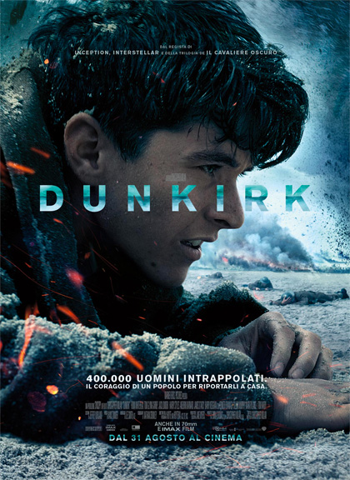

Maggio, 1940. Sulla spiaggia di Dunkirk 400.000 soldati inglesi si ritrovano accerchiati dall'esercito tedesco. Colpiti da terra, da cielo e da mare, i britannici organizzano una rocambolesca operazione di ripiegamento. Il piano di evacuazione coinvolge anche le imbarcazioni civili, requisite per rimpatriare il contingente e continuare la guerra contro il Terzo Reich. L'impegno profuso dalle navi militari e dalle *little ship* assicura una "vittoria dentro la disfatta". Vittoria capitale per l'avvenire e la promessa della futura liberazione del continente.

Per Christopher Nolan e i suoi compatrioti britannici 'Dunkirk' è un mito nazionale. Sulle sue spiagge si è scritta una pagina eroica della loro Storia. Per ricostruire quel miracoloso avvenimento, *dèbâcle* che porta in sé il germe del futuro trionfo, l'autore sceglie tre terreni di battaglia e tre unità di tempo.

Una settimana sulla spiaggia, dove le truppe attendono di essere evacuate e il soldato Tommy scampa a un'imboscata, un giorno in mare, dove Mr. Dawson recupera i combattenti naufraghi, un'ora in cielo, dove il pilota Farrier abbatte i bombardieri tedeschi. Tre punti di vista che Nolan converge in un solo e medesimo presente. La flessibilità delle linee cronologiche si fa daccapo uno smisurato presupposto narrativo, generando storie mai viste e la Storia come non l'abbiamo mai vista.   
  
*Dunkirk* non è veramente un film di guerra, o almeno non è un film di guerra come gli altri. Sotto le bombe e la musica organica-industriale di Hans Zimmer, *Dunkirk* è il soggetto ideale per appagare l'ossessione della percezione del tempo di Nolan. Ma la complessità dell'artificio non contraddice mai l'emergenza delle emozioni. Esigente nella forma, tutto passa per l'immagine e il suono, *Dunkirk* è un oratorio profano eseguito in un limbo di sabbia, uno spazio di panico razionalizzato in cui resistere e attendere di conoscere la propria sorte. Sorte nelle mani dell'ineluttabile forza del mondo: il tempo. Per il regista inglese il film è il solo modo di controllarlo. Ed è esattamente quello che fa restituendo l'incredibile realtà dei soldati coinvolti nell'evacuazione di Dunkirk e trasformati, dalla natura del territorio e delle operazioni militari, in un bersaglio permanente. Alla maniera di Cobb ([*Inception*](http://www.mymovies.it/film/2010/inception/)), Tommy raggiunge la spiaggia col solo desiderio di ritornare a casa. Ma la spiaggia è un incubo fatale e surreale. Sabbia e uomini a perdita d'occhio. E tutta quell'acqua che rigetterà presto ogni tentativo di evasione, restituendo soltanto cadaveri. Proprio come gli abitanti di Gotham, tagliati fuori dal mondo da Bane ([*Il cavaliere oscuro - Il ritorno*](http://www.mymovies.it/film/2012/thedarkknightrises/)), i soldati sono condannati all'impasse sulla riva e dentro un film *statico* dominato dal conto alla rovescia fino alla prossima (alta) marea.

Il miracolo di Dunkirk, nella magnificenza Imax e 65 mm.

**Overview** di Emanuele Sacchi

Uno stuolo di caschi scuri, il rombo dei motori di caccia in avvicinamento e uno stacco, prima che qualcosa, si presume molto distruttivo, avvenga. A Christopher Nolan bastano poche immagini per catturare l'attenzione dello spettatore e renderlo prigioniero di un universo parallelo. Questa volta senza ricorrere alle distorsioni spaziotemporali di Interstellar o alle contorsioni mentali di Inception, ma trovando la singolarità nei libri di storia, in un episodio celebre in terra d'Albione e molto meno altrove. La storia di una fuga, anziché quella di un eroico assalto.

Il titolo del film è *Dunkirk*, in uscita in Italia il 31 agosto 2017: a ispirare il regista de Il cavaliere oscuro è stata l'operazione Dynamo, un salvataggio che ebbe del miracoloso, conseguito durante l'ora più cupa della seconda guerra mondiale (e già visto al cinema nel 1958 in [*Dunkerque*](http://www.mymovies.it/dizionario/recensione.asp?id=8582) di [Leslie Norman](http://www.mymovies.it/biografia/?r=3898)).

Il piano intendeva liberare un numero di soldati alleati, ma principalmente britannici. Circa 400 mila unità, trovatesi circondate dai panzer tedeschi, a seguito della repentina capitolazione della Francia nella primavera 1940. Il fallimento dell'operazione Dynamo avrebbe determinato un duro colpo per l'esercito del Regno Unito, in uno scenario che vedeva Unione Sovietica e Stati Uniti ancora neutrali e privi della forza e della volontà necessarie per affrontare le forze dell'Asse. Non meno del celebrato sbarco in Normandia, anche la meno gloriosa fuga da Dunkerque determinò l'esito della seconda guerra mondiale